ЧОУ «Православная классическая гимназия «София»
Английский язык
Список диагностических работ для 2-4 классов на 2020-2021 учебный год.
Диагностические работы. 2-4 класс.
Назначение диагностической работы.
Целью данной диагностической работы является оценка уровня подготовки учащихся по английскому языку, а также выявление элементов содержания вызывающих наибольшие затруднения.
Документы, определяющие содержание и характеристики диагностической работы Материал для диагностической работы по английскому языку составлен в соответствии с Федеральным государственным образовательным стандартом основного общего образования.
Условия проведения диагностической работы
При организации и проведении работы по английскому языку необходимо обеспечить строгое соблюдение технологии независимой диагностики.
Для выполнения заданий по аудированию используется дополнительное оборудование, позволяющее прослушать звуковые файлы.
Работа проводится в форме письменного тестирования.
Время выполнения диагностической работы
На выполнение всей проверочной работы отводиться 45 минут. Работа по чтению и грамматике выполняется в индивидуальном темпе.
Содержание и структура диагностической работы
Проверочная работа выполняется в тестовом формате и включает три основных раздела («Аудирование», «Чтение», «Грамматика»)
Таблица 1
№ | Проверяемые умения | Число заданий
1 | Установить уровень понимания иностранной устной речи в несложных аутентичных текстах. | 1
2 | Читать и понимать запрашиваемую информацию в учебных и несложных текстах, содержащих несколько незнакомых слов, не влияющих на понимание запрашиваемой информации. | 2
3 | Знать, понимать значение изученных грамматических правил и навыков. | 1

В задании 1 проверяются умения услышать и понять запрашиваемую информацию в звучащем тексте. Прослушав запись, учащиеся определяют какие из предложенных утверждений соответствуют содержанию текста, В работе тексты звучат дважды, правилами предусмотрено время (паузы) для выполнения и проверки заданий.
В задании 2 оценивается умение найти и понять запрашиваемую информацию в прочитанном тексте. Учащимся предлагается прочитать текст и определить, является ли информация в утверждениях верной, неверной. В качестве текстов для чтения учащимся предлагаются несложные аутентичные тексты, которые содержат некоторое количество незнакомых слов, не влияющих на понимание запрашиваемой информации. Объем текста до 350 слов
В задании 3 оценивается умение образовывать необходимые грамматические формы.

Критерии оценивания отдельных заданий и работы в целом
Верное выполнение каждого задания с выбором ответа оценивается в 2 балла.
В случае если указаны 2 и более ответов к одному заданию (возможно, в том числе правильный), выставляется 0 баллов.
Максимальное количество баллов, которое может набрать учащийся за выполнение работы, – 10 баллов.
До 4 баллов – «2»
С 6 до 5 баллов – «3»
С 8 до 7 баллов – «4»
С 9 до 10 баллов – «5»

План диагностической работы по английскому языку

Проверяемые элементы содержания и виды деятельности | Макс. балл
Аудирование
Понимание запрашиваемой информации в прослушанном тексте, который содержит некоторое количество незнакомых слов | 2
Чтение
Понимание запрашиваемой информации в прочитанном тексте, содержащих несколько незнакомых слов, не влияющих на понимание запрашиваемой информации | 2
Грамматика
грамматические навыки употребления нужной грамматической формы. | 2

3, 4 класс.
Стартовая диагностическая работа
Лексико-грамматический тест
Аудирование. Вы услышите 6 текстов.
Послушайте тексты 1,2,3 и выберите один из трех вариантов. Отметьте его галочкой. Послушайте тексты 4,5,6 и запишите ответ в виде цифры, слова или нескольких слов.
Вы услышите тексты дважды.

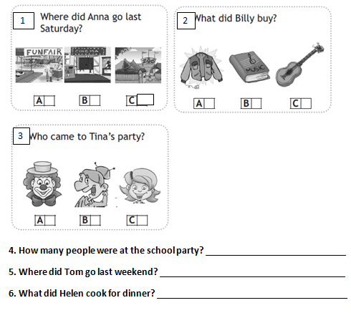

ЧАСТЬ 2. ЧТЕНИЕ
Прочитайте текст. Ответьте на вопросы согласно информации из текста. Запишите ответ кратко.

Last Friday Fiona invited all her friends for lunch. They had a barbecue. The barbecue was in the garden. Fiona’s father cooked the food and Fiona helped him. After lunch everyone danced and played games. It was a really special day.

e.g. When did Fiona have a barbecue?
__Last Friday._________
7. Where was the barbecue?
_________________________________
8. Who cooked the food?
_________________________________
9. What did Fiona do?
_________________________________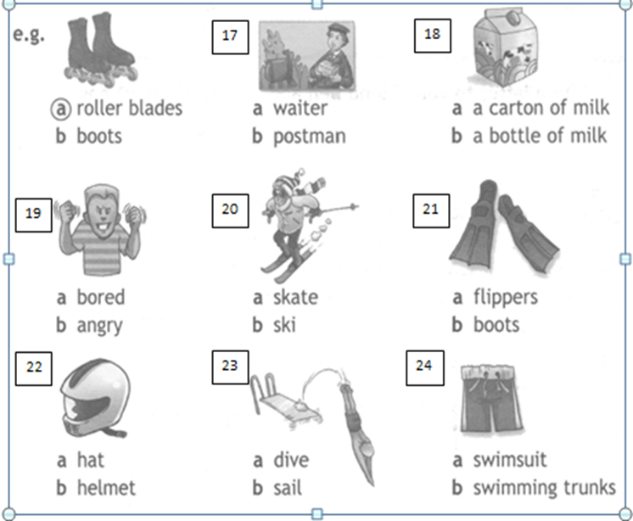
10. What did they do after lunch?

ЧАСТЬ 3. ГРАММАТИКА И ЛЕКСИКА

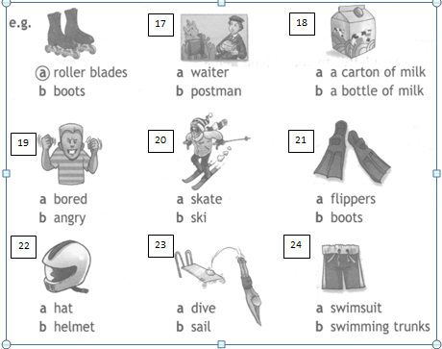
25. What’s he / his phone number?
26. Its / It’s my room.
27. She / her favourite subject is English.
28. A man has two childs / children.
29. His boxs / boxes are big.
30. We am / is / are in Year 5 now.
31. It am / is / are rainy.
32. Ben, where am / is / are you? – I am / is / are in the garden.
33. There is / are two windows in the room.
34. There is / are some milk in the cup.
35. She have got / has got a dog.
36. We have got / has got a lot of friends.
37. It’s a / an table.
38. It’s a / an umbrella.
39. She like / likes football
ЧАСТЬ 4. ПИСЬМО
Дополните текст информацией о себе.

My name is 47) _____________________. I’m 48) __________________ years old. I’m in Year 49) ____________. My favourite subject is 50) ________________. I get up at 51) ________________. In the morning I 52) __________________ and 53) _________________________. In the afternoon I 54) __________________ and 55) _____________________. In the evening I 56) ___________________. On Sundays I 57) _______________________.

Промежуточная диагностическая работа
Лексико-грамматический тест
2-4 классы
1. Послушай и вставь пропущенные слова.
- A boy has got a ________.
- cat b) dog c) horse
- His horse`s name is Silver. He is ________.
- blue b) brown c) white
- Silver can ________ well.
- jump b) swim c) fly
- The horse likes ______.
- bananas b) apples c) ice cream
- Silver is ______.
- eight b) nine c) ten
2. Выбери нужное слово из списка и заполни пропуски в тексте.
dog, burger, school, brother, nine
My name is Ben. I`m 1) ____. I have got a little 2) ______ and a big sister. I go to 3) _______ every day. For breakfast I usually have a 4) _______ and tea. I like ice cream very much. I`ve got a pet. It is a 5)_______. Its name is Rex. I like to walk with it.
3. Выбери правильный вариант ответа.
1. ____ you like ice cream?
a) Can b) Do c) Does
2. I____ nine.
a) am b) is c) are
3. Tom ____ seven
a) is b) are c) am
4. I have got a ______.
a) cat b) dogs c) rabbits
5. I have got three ____.
a) rulers b) a pen c) a pencil.
6. We`ve got a cat.
____ cat is black.
a) Their b) Your c) Our
7. He ____two pens.
a) can b) is c) has got
8. Fred and I_____ dance.
a) can b) have c) got
9. Can you swim?
Yes, I _____.
- can`t b) can c) have
10. My dog _____ jump.
a) can b) am c) don`t
11. I ______ chips.
a) like b) likes c) to like
12. She _____ vegetables.
a) like b) likes c) to like
13. ____ she like bananas?
a) Has b) Do c) Does
14. We`ve got _____ apples on
the table.
- some b) any c) a
15. Have you got ____ biscuits?
a) any b) some c) a

Итоговая диагностическая работа
Лексико-грамматический тест
2-4 классы
- Аудирование.
Задание 1.
Прослушайте текст и соотнесите имена с тем, что они любят.У вас есть 10 секунд, чтобы ознакомиться с заданием (пауза). Вы услышите текст 2 раза.
Kate sausages

Winny burgers
Grant pizza

Jake salad

Judy chips
Задание 2.
Прослушайте текст и подчеркните правильный вариант ответа. Вам дается 20 секунд, чтобы ознакомиться с заданием (пауза). Вы услышите текст 2 раза.
1. Alan’s train is green / red
2. That’s radio is Pat’s / Alan’s
3. Pat’s elephant is grey / green
4. This ball is Pat’s / Alan’s
Задание 3.
Вы услышите 4 коротких рассказа, обозначенных буквами A, B, C, D. Определите животного, описанного в каждом тексте. Ответы впишите в таблицу. Вы услышите текст 2 раза.

Текст | A | B | C | D
Животное
- Чтение – письмо.

Задание 4.
Переведите слова и запишите их.

1. коричневый _________________________.
2. пенал _________________________.
3. ластик _________________________.
4. шестнадцать _________________________.
5. География _________________________.
6. сестра _________________________.
7. сыр _________________________.
8. мороженое _________________________.
9. стул _________________________.
10. попугай _________________________.
Задание 5.
Прочитайте каждое предложение. Выберите в скобках правильный вариант и подчеркните его.
Пример: 0. Where (does / do) you study?

- Your (uncle’s / uncles) daughter is your cousin.
- Lucy (dances / dance) every Sunday.
- This is my mother/ (His / Her) name is Mary.
- Have you got (some / any) carrots?
- I haven’t got (some / any) milk.
- Can I have some sugar? Please? – Here you (are / is).
- This is (an / a) apple.
- (These / This) are chairs.
- Look at (those / this) birds.
- I’ve got one brother and two sisters. There are 4 (childs / children) in our family.
Задание 6.
Прочитайте текст и ответьте на вопросы. ВНИМАНИЕ! НЕ ПИШИТЕ ПОЛНЫЙ ОТВЕТ!

My Favourite Subject.
Useful words
field – поле
gym – спортивный зал
timetable – расписание
also – также
other – другой
each – каждый
break - перемена
My name is Tim. Our school is in the city centre. It is very big. There are forty rooms and a lot of students study at this school.
We’ve got a lot of classrooms, a computer room, a gym and a school field.
We go to school five days a week. We start lessons at nine o’clock and we go home at three o’clock. We have got a timetable. We have got five or six lessons every day. One lesson is forty minutes. After each lesson we’ve got a break. We study a lot of subjects: Maths, Music, History, English, PE, Russian, Art and Nature Study.
My favourite subject is Music. I like singing and listening to songs. I also like PE. We often play football and other games. We read, write and draw at our lessons. I like my teachers and my school.
Answer the questions.
1. Where is the school? _______________________________________________
2. When do the lessons start? __________________________________________
3. How many lessons have they got every day? ____________________________
4. Do they study Science? _____________________________________________
5. What are Tim’s favourite subjects? ____________________________________
6. Do they read texts at their lessons? ____________________________________

